Prénom : ………………………… | Date : ………………………………………………………

 | « ON on on – OM om om » (01)

1./ Lecture :

on on - om om
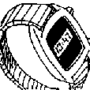 |  | 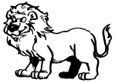 | 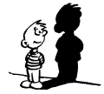 | 
une montre | un bonbon | un lion | une ombre | une trompette

Attention : devant « m », « b » ou « p », le « N » se transforme en « M »

2./ Complète les mots suivants (tu peux utiliser un dictionnaire):

 | 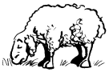 | 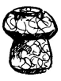 | 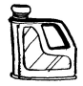
un biberon | un mouton | un bouchon | un bidon

 |  |  | 
un bouton | une éponge | un melon | un poisson

 | 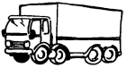 |  | 
une maison | un camion | un citron | un garçon

3./ Recopie :

un pont | un pont | un pont | un pont | un pont

UN LION | UN LION | UN LION | UN LION | UN LION

²une montre | ²une montre | ²une montre | ²une montre | ²une montre

²une ²éponge | ²une ²éponge | ²une ²éponge | ²une ²éponge | ²une ²éponge

